- — MANUAL DE IDENTIDAD VISUAL
BRAND BOOK 2026
Diseñamos el mañana cotidiano.
DAJOCA crea espacios, objetos y experiencias que unen lo esencial con lo inesperado.
DΛJOCΛ
— TAXI DESDE 2026 —
- ESENCIA
Con intención. Sin ruido.
Creemos que lo bien hecho no necesita levantar la voz. Nuestra identidad nace de una manera de mirar: curiosa, honesta y profundamente humana.
DAJOCA encuentra valor en lo simple y carácter en los detalles. Cada decisión tiene un porqué; cada resultado, una historia.
- Claridad Hacemos fácil lo complejo. Comunicamos de forma _{directa, limpia y accesible.}

- Carácter Tenemos una voz propia: serena, inteligente y con un _{giro que sorprende.}

- Cercanía Conducimos pensando en aquellos que no pueden, accediendo a aquellas zonas remotas, de manera autónoma, y eficiente mediante transporte público, como es un taxi
01
- — NUESTRO LOGOTIPO
Una firma que abre caminos.
El símbolo nace de tres arcos en movimiento. Representa el encuentro entre ideas, personas y posibilidades.

x
Zona de protección mínima: 1× la altura del arco.
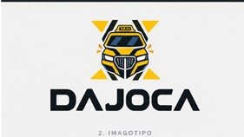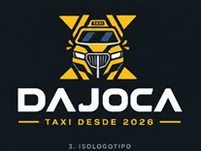
02
- — UNIVERSO CROMÁTICO
Color con propósito.
Una paleta nacida de la precisión y el movimiento. Contundente en su base, luminosa en su acento.
01  Grafito  #05090B |  | 02  Plata  #C9D0D3
03  Azul ruta  #0F77B5 |  | 04  Amarillo taxi  #FFD100
03
- — TIPOGRAFÍA
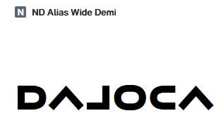
Se usa una fuente Sans-Serif de variante geométrica en negrita y MAYÚSCULAS
- Modernidad y cercanía: transmite actualidad, simplicidad y accesibilidad.
- Legible a distancia: se tuvo en cuenta que se ha de ver el nombre de la empresa en un taxi en movimiento.
- Coherencia con logo: se crea cohesión visual, al igualar al nivel geométrico del logotipo (abstracto, geométrico).
- Tono directo y funcional: al no tener adornos, recalca la idea de eficiencia e inmediatez, típico de un taxi.
- Versatilidad: letra que destaca en diferentes variantes del fondo (blanco, negro).
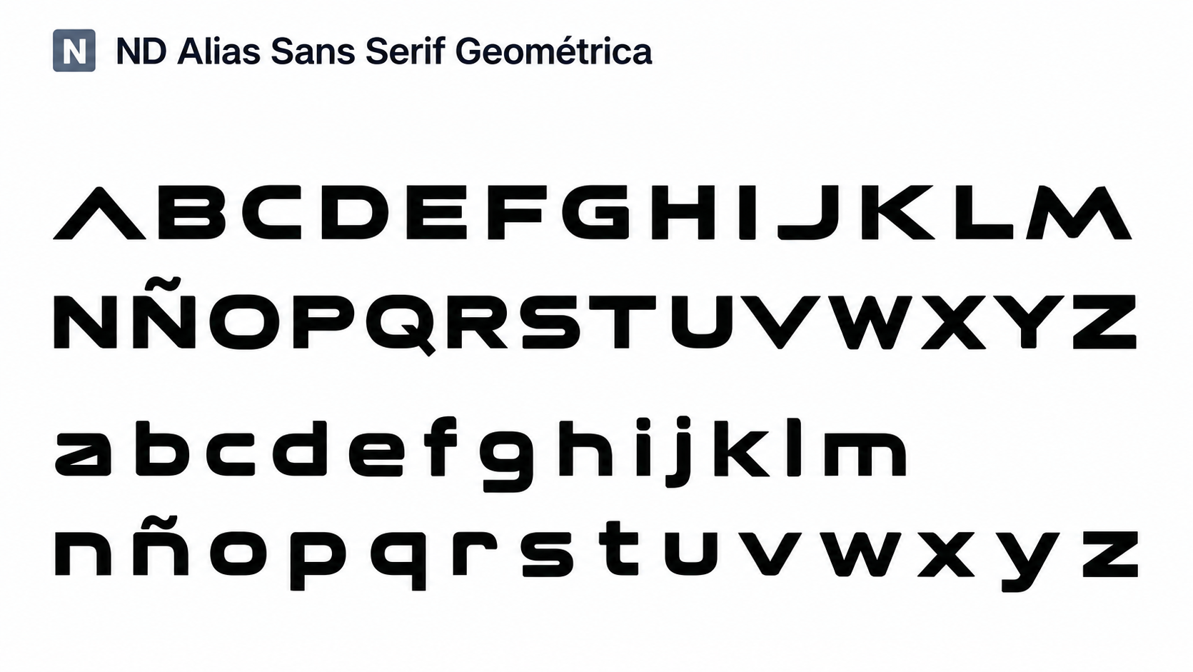
INSTRUMENT SERIF · EDITORIAL
Se usa esta fuente de editorial, llamada serif condensada de display
- Diferenciación: las empresas, en rango general, suelen escoger fuentes Sans-Serif genéricas, esta fuente rompe el patrón destacando entre todas las demás.
- Calidez con Modernidad: aunque de la familia serif, tradicional, al ser condensada propicia de aires contemporáneos y atrevidos.
- Uso en display: pensado para encajar perfectamente en titulares grandes, donde principalmente se busca impacto visual.
- Estética Editorial: aporta una capa de refinamiento mezclado con diseño cuidado, lo cual, hace que deje de estar englobado en el estereotipo de “taxi convencional”.
ABCDEFGHIJKLMNÑOPQRSTUVWXYZAa
abcdefghijklmnñopqrstuvwxyz

MANROPE · FUNCIONAL
Sans-Serif moderna, compuesta de una fusión de influencias semi-condensadas, semi-redondeadas, geométricas, a la par, de grotescas
- Legibilidad extrema: las características de esta letra, la hacen única en su propósito, legibilidad a cualquier tamaño (pantalla, impresión, app, paneles)
- Calidez impoluta: a diferencia de una fuenta geométrica pura, la cual puede parecer fría, la manrope conserva los bordes ligeramente redondeados, recalcando la cercanía y la amigabilidad.
- Optimización digital: diseñado principalmente para entornos UI/UX, aporta un renderizado nítido en pantallas, perfecta para cualquier aplicación.
- Estética contemporánea y neutra: transmite eficiencia, transparencia, y modernidad; sin competir con la personalidad de la Serif.
ABCDEFGHIJKLMNÑOPQRSTUVWXYZAa abcdefghijklmnñopqrstuvwxyz

Cuando menos se convierte en mucho más.
04
- — EL SISTEMA EN ACCIÓN
Una identidad que vive y evoluciona.
05
DΛJOCΛ
— TAXI DESDE 2026 —
Identidad para avanzar.
Manual de marca · 2025
D.
DΛJOCΛ
— TAXI DESDE 2026 —
Clara Martín
Directora creativa
  DAJOCA PRESENTA
  Ideas que dejan huella.
  MADRID · 25
  DΛJOCΛ
  — TAXI DESDE 2026 —
  02 / 03
  El futuro no se espera.
  Se diseña.

